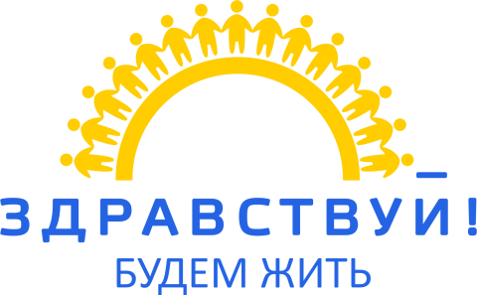
Межрегиональная общественная организация
Ассоциация онкологических пациентов «Здравствуй!»
109390, Москва, ул. Юных Ленинцев, д. 12. Тел.: 8 800 301-02-09; e-mail: info@russcpa.ru; www.russcpa.ru
ИНН 7723447259/КПП 772301001
___________________________________________________________________________
Приглашение для представителей СМИ
Уважаемые коллеги!
Приглашаем вас 24 и 25 октября 2018 года принять участие в III Всероссийском конгрессе онкологических пациентов, который пройдет в Москве, в Общественной палате РФ.
Организаторы: Ассоциация онкологических пациентов «Здравствуй!», Российское общество клинической онкологии и Евразийская Федерация онкологов при поддержке Общественной палаты Российской Федерации и Представительства ВОЗ в РФ.
Главные темы конгресса:
- актуальные вопросы лечения и реабилитации онкологических заболеваний;
- обсуждение Национальной стратегии по борьбе с онкозаболеваниями до 2030 года;
- обучение НКО, оказывающих помощь онкологическим пациентам;
- формирование перечня мер по улучшению системы оказания онкологической помощи.
В числе спикеров: представители Госдумы РФ, Общественной палаты РФ, Минздрава, Минтруда, Минпромторга, Росздравнадзора, ФОМС, Всероссийского союза пациентов, ведущие специалисты МНИОИ им. П.А. Герцена, НМИЦ онкологии им. Н.Н. Блохина, НМИЦ онкологии им. Н. Н. Петрова, НМИЦ ДГОИ им. Дмитрия Рогачева, Российского общества клинической онкологии, а также многих других организаций и лечебных учреждений.
Во второй день конгресса состоится круглый стол с международным участием под эгидой ВОЗ «Международные соглашения по решению проблем, связанных с борьбой против рака. Обмен опытом пациентских сообществ», где соберутся представители Германии, Италии, Греции, Турции, США, Израиля, Армении, Казахстана, Украины, Болгарии.
Место проведения конгресса: Миусская площадь, д. 7, стр. 1, Общественная палата РФ
Начало 24 ноября в 10:00, регистрация с 09:00
24 октября:
10:00-11:00 – пленарное заседание
11:00-13:20 – пресс-конференция
14:30-18:10 – тематический выступления

25 октября:
10:00-13:00 – круглый стол с международным участием под эгидой ВОЗ
14:30-18:00 – тематические выступления и обучение НКО
Предварительная регистрация представителей СМИ производится до ХХ октября, контактное лицо: Лилия Киселева, тел. +7(ХХХ)ХХХ-ХХ-ХХ, e-mail: ХХХ@ХХХ
Внимание! Для посещения Общественной палаты РФ необходимо иметь при себе паспорт.

